**CURRÍCULUM VITAE**

**VERSION PÚBLICA**

|  |  |
| --- | --- |
| **NOMBRE:** | GUADALUPE GABRIEL DOMÍNGUEZ BAUTISTA |
| **NIVEL O PUESTO:** | COORDINADOR DE PLANTEL |
| **CORREO ELECTRÓNICO:** | gdominguez92@hotmail.com |
| **TELÉFONO OFICIAL:** | **9511468023** |

|  |  |
| --- | --- |
| **NIVEL MÁXIMO DE ESTUDIOS CON DOCUMENTO COMPROBATORIO:** | MAESTRIA /PASANTIA |

|  |  |
| --- | --- |
| **EXPERIENCIA LABORAL TRES ÚLTIMOS EMPLEOS** | |
| **NOMBRE DE LA INSTITUCION O EMPRESA:** | CECYTEO |
| **CARGO O PUESTO DESEMPEÑADO:** | COORDINADOR DE PLANTEL |
| **FECHA DE INICIO:** | 7 SEPTIEMBRE DE 2002 |
| **FECHA DE TERMINO:** | ACTUALMENTE |

|  |  |
| --- | --- |
| **NOMBRE DE LA INSTITUCION O EMPRESA:** | COBAO |
| **CARGO O PUESTO DESEMPEÑADO:** | DOCENTE |
| **FECHA DE INICIO:** | 6 DE AGOSTO 2001 |
| **FECHA DE TERMINO:** | 31 DE AGOSTO DE 2002 |

|  |  |
| --- | --- |
| **NOMBRE DE LA INSTITUCION O EMPRESA:** | INEGI |
| **CARGO O PUESTO DESEMPEÑADO:** | RESPONSABLE DE AREA |
| **FECHA DE INICIO:** | 16 DE ABRIL DE 1990 |
| **FECHA DE TERMINO:** | 31 DE DICIEMBRE DE 2000 |

|  |  |
| --- | --- |
| **FORMACION: TRES ÚLTIMOS CURSOS** | |
| **NOMBRE DEL CURSO:** | HABLEMOS DE DISCRIMINACIÓN |
| **INICIO:** | 14 DE NOVIEMBRE DE 2022 |
| **TERMINO:** | 14 DE NOVIEMBRE DE 2022 |
| **NOMBRE DE LA INSTITUCIÓN QUE IMPARTIÓ EL CURSO:** | SECRETARIA DE ADMINISTRACIÓN |

|  |  |
| --- | --- |
| **NOMBRE DEL CURSO:** | PAUTAS PARA UN LENGUAJE INCLUYENTE Y SIN DISCRIMINACIÓN EN LA DOCENCIA |
| **INICIO:** | 2 DE MAYO DE 2022 |
| **TERMINO:** | 30 DE JUNIO DE 2022 |
| **NOMBRE DE LA INSTITUCIÓN QUE IMPARTIÓ EL CURSO:** | CONAPRED |

|  |  |
| --- | --- |
| **NOMBRE DEL CURSO:** | DESARROLLO DE HABILIDADES DE COMUNICACIÓN ESCRITA |
| **INICIO:** | 10 DE MARZO DE 2022 |
| **TERMINO:** | 10 DE MARZO DE 2022 |
| **NOMBRE DE LA INSTITUCIÓN QUE IMPARTIÓ EL CURSO:** | SECRETARIA DE ADMINISTRACIÓN |

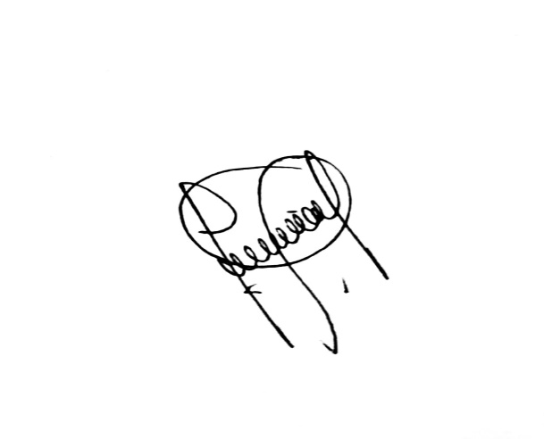

NOMBRE Y FIRMA

GUADALUPE GABRIEL DOMÍNGUEZ BAUTISTA